**فهرست مطالب**

گروه زیرساخت و شبکه 10

معرفی اداره زیرساخت و شبکه: 10

معرفی 10

معرفی های حوزه های مختلف شبکه دانشگاه 10

واحد شبکه و ارتباطات 12

معرفی واحد : 12

ارتباطات وایرلس : 13

ارتباطات شبکه شمس و فیبرنوری مخابرات : 17

واحد سخت افزار و شبکه ارتباطات مراکز تابعه 19

قوانین 19

تامین سخت افزار ستاد دانشگاه 20

تهیه کامپیوتر در مراکز تابعه دانشگاه 20

سایر اقلام 21

أقلام مازاد و اسقاطی 22

واحد زیر ساخت مجازی هاستینگ سرور 22

معرفی 22

خدمات در حوزه پست الکترونیک 22

خدمات در حوزه اینترنت 26

خدمات در حوزه زیرساخت مجازی 36

خدمات در حوزه هاستینگ 43

خدمات در حوزه وب کنفرانس 50

خدمات در حوزه کلود 51

واحدهای فناوری اطلاعات مراکز از دیدگاه گروه زیرساخت 57

سرورهای محلی مستقر در اتاق سرورهای واحد ها : 57

اختیارات و وظایف کارشناس شبکه واحد : 58

اقدماتی که توسط مرکز انجام خواهد شد: 58

# گروه زیرساخت و شبکه

## معرفی اداره زیرساخت و شبکه:

### معرفی

توسعه و پشتیبانی شبکه دانشگاه ( اعم از زیرساخت های کلی شبکه و شبکه واحدهای تابعه ) بایستی همخوان با سیاست گذاری یکپارجه مرکز فاوا ( مدیریت آمار و فناوری اطلاعات دانشگاه ) باشد و اجرای این سیاست ها در دو محدوده توسط کارشناسان مرکز فاوا و کارشناسان فناوری اطلاعات واحدها انجام می پذیرند.

این اداره شامل واحدهای زیر است :

1. واحد شبکه و ارتباطات
2. واحد زیر ساخت مجازی هاستینگ سرور
3. واحد سخت افزار ، شبکه مراکز تابعه

### معرفی های حوزه های مختلف شبکه دانشگاه

شبکه دانشگاه متشکل از حوزه ستاد ، دانشکده ها ، معاونت های آموزشی ، پژوهشی ، بهداشتی ، غذا و دارو و تمامی بیمارستان ها وشبکه های بهداشتی درمانی سطح استان اصفهان می باشد.

تمامی مجموعه های ذکر شده با ارتباطات متنوع فیبر ، وایرلس و ADSL به مرکز داده دانشگاه متصل هستند

این مرکز با برقرار کردن امکان اتصال واحدها به اینترنت ، اینترانت ملی و شبکه های خصوصی وزارت بهداشت درمان و آموزش پزشکی امکان بهره برداری پرسنل ، دانشجویان و اعضا هیات علمی از فضای اینترنت و سامانه های اختصاصی وزارت متبوع را فراهم می نماید.

انواع ارتباطات واحدهای تابعه دانشگاه به شرح زیر می باشد:

**نمای کلی شبکه در محدوده جغرافیایی درون دانشگاه**

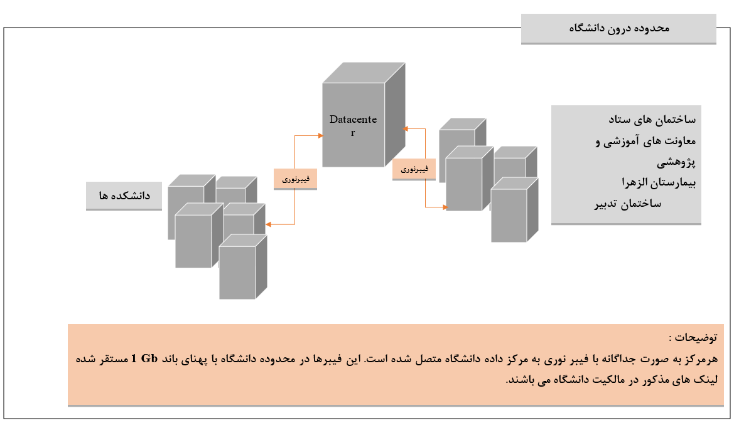

**نمای کلی شبکه تمامی مراکز تابعه دانشگاه**

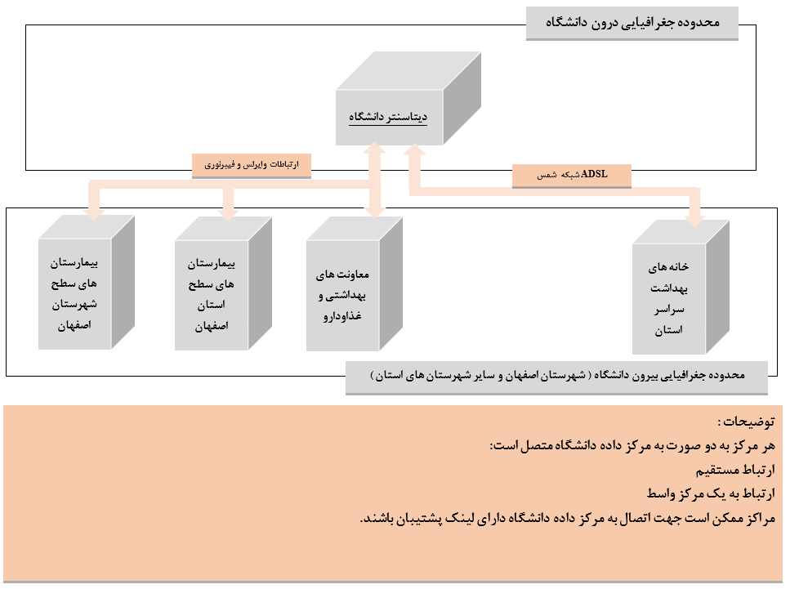

**نمای کلی شبکه برای مراکز دارای اتاق سرور**

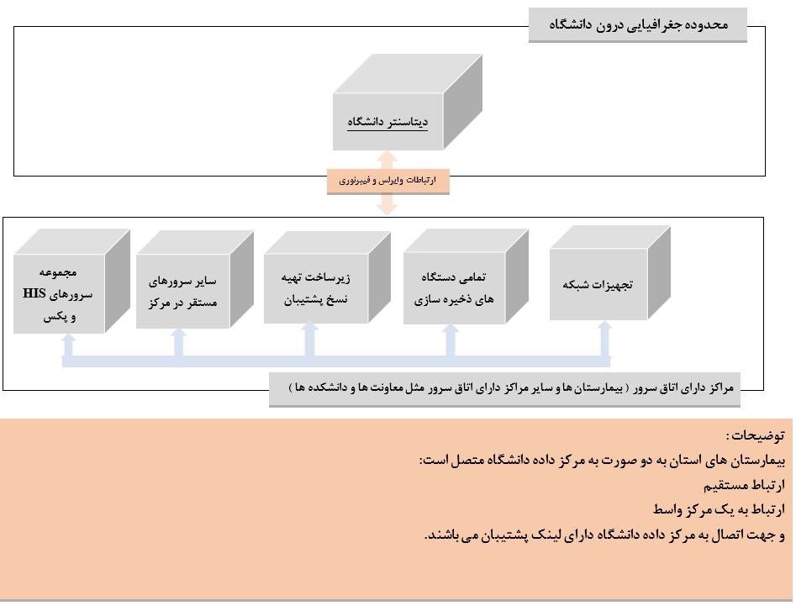

## واحد شبکه و ارتباطات

### معرفی واحد :

شبکه دانشگاه متشکل از حوزه های ستاد ، دانشکده ها ، معاونت ها و تمامی بیمارستان ها و شبکه های بهداشتی درمانی سطح استان اصفهان می باشد . تمامی مجموعه های ذکر شده با ارتباطات متنوع فیبر ، وایرلس و ADSL به مرکز داده دانشگاه متصل هستند . این واحد با برقرار کردن امکان اتصال حوزه های مذکور به LAN دانشگاه ، اینترنت ، اینترانت ملی و شبکه های خصوصی وزارت بهداشت درمان و آموزش پزشکی امکان بهره برداری پرسنل ، دانشجویان و اعضا هیات علمی از امکانات شبکه داخلی دانشگاه، فضای اینترنت و سامانه های اختصاصی وزارت متبوع را فراهم می نماید.

ساختمان های ستاد ، دانشکده ها ، معاونت های آموزشی و پژوهشی ، مرکز آزمون های شهید سلیمانی و بیمارستان الزهرا با ارتباط فیبر نوری به مرکز داده دانشگاه متصل هستند. این لینک در مالکیت دانشگاه می باشد. انجام عملیات نگهداری لینک مذکور بر عهده کارشناسان واحد شبکه و ارتباطات می باشد.

سایر مراکز با ارتباطات وایرلس ، ADSL شمس و فیبر نوری مخابرات به دانشگاه متصل هستند که فرآیندهای درخواست لینک و بررسی و عیب یابی آن ها به شرح زیر می باشد.

### ارتباطات وایرلس :

#### درخواست لینک یا لینک های ارتباطی وایرلس جدید:



#### درخواست انجام عملیات نگهداری برروی لینک موجود ( رفع خرابی و اختلال ، ارتقا و به روزرسانی لینک )



**فرمت طرح وایرلس :**

|  |  |  |  |  |
| --- | --- | --- | --- | --- |
|  | مشخصات مبدا | | مشخصات مقصد | |
| 1 | عنوان مرکز مبدا |  | عنوان مرکز مبدا |  |
| 2 | نوع دکل مهاری(جی 35 سه وجهی-جی 35 چهار وجهی-جی 45 سه وجهی-جی 45 چهار وجهی) |  | نوع دکل مهاری(جی 35 مثلثی-جی 35 مربعی-جی 45 مثلثی-جی 45 مثلثی) |  |
| 3 | فاصله لینک(km) |  | فاصله لینک(km) |  |
| 4 | ارتفاع دکل(m) |  | ارتفاع دکل(m) |  |
| 5 | تعداد سکشن |  | تعداد سکشن |  |
| 6 | ارتفاع ساختمان |  | ارتفاع ساختمان |  |
| 7 | طول جغرافیایی |  | طول جغرافیایی |  |
| 8 | عرض جغرافیایی |  | عرض جغرافیایی |  |
| 9 | مدل رادیو |  | مدل رادیو |  |
| 10 | مدل آنتن |  | مدل آنتن |  |
| 11 | برند و نوع کابل(Outdoor Cat6 SFTP) |  | برند و نوع کابل(Outdoor Cat6 SFTP) |  |
| 12 | متراژ کابل(m) |  | متراژ کابل(m) |  |
| 13 | Frequency |  | Frequency |  |
| 14 | Channel width |  | Channel width |  |
| 15 | TX Power |  | TX Power |  |
| 16 | برق گیر دکل |  | برق گیر دکل |  |
| 17 | چراغ دکل سولار |  | چراغ دکل سولار |  |
| 18 | متراژ کابل ارت(m) |  | متراژ کابل ارت(m) |  |

**شرایط نصب و راه اندازی لینک های وایرلس فراساختمانی جهت ارتباط بین واحدها یا ساختمانها**

شرایط حداقلی اجرا و تعهدات پیمانکار:

1. در صورت نیاز به نصب دکل کلیه متعلقات دکل از کیفیت مناسب تهیه شده و دارای استاندارد باشند .
2. پوشش سکشن ها و متعلقات دکل از انواع گالوانیزه گرم شده باشد.
3. جهت دکل با ارتفاع کمتر از 33 متر G35 و بالاتر از 33 متر G45 استفاده شود.
4. اتصال سیم مهاری دکل به تعداد و میزان لازم بر اساس ارتفاع دکل و وزن آن الزامی بوده و از مفتول فولادی خشک گالوانیزه تهیه شده باشد.
5. نصب چراغ دکل الزامی و از نوع سولار High Bright باشد.
6. فونداسیون بر روی پشت بام برای دکل سه وجهی بصورت Y و برای دکل چهار وجهی بصورت H از تیرآهن نبشی نمره 16 اجرا گردد. بعد از اجرا کلیه قسمتهای فونداسیون با اسپری ضد زنگ مقاوم گردد.
7. کلیه قسمتهای دکل که به هر نحوی فاقد پوشش گالوانیزه گرم باشند باید با اسپری ضد زنگ مقاوم گردد.
8. دکل به صورت کاملا عمود نصب، دارای انحراف نبوده و هر گونه لرزش کنترل و برطرف شود.
9. نصب مهاری های دکل به بادگیرهای فاقد استحکام بر روی پشت بام ممنوع بوده و باید مکان با استحکام بالا انتخاب شده و حتی الامکان با جوشکاری به اجزاء فلزی سقف متصل گردد.
10. از چسب ایزوله مخصوص برای پیگتل های رادیوها استفاده نماید .
11. کابل های مورد استفاده باید از نوع Outdoor Cat6 SFTP بوده و از داخل سکشن های دکل کابل کشی شده و با سیم بند به دکل محکم گردند.
12. در صورت وجود بیش از یک لینک بر روی دکل، برای عبور کابل ها از روی پشت بام کانال مجزا نصب گردد.
13. محل ورود کابل ها به ساختمان و کابل کشی تا محل رک بر طبق استانداردهای کابل کشی ساخته یافته انجام شود.
14. پیمانکار موظف است اقدام به نصب صاعقه گیر و کابل ارت تا پایین دکل و اتصال آن بر روی شین مناسب بر روی دیوار و چاه ارت مجزا و اختصاصی برای صاعقه گیر نماید.
15. پیمانکار موظف است قبل از اجرا محیط لینک را از نظر میدانی و محیطی بررسی) Site Survey ( و Line of Site آن را به دست آورده و به نماینده علوم پزشکی اعلام نماید .
16. پیمانکار موظف است Link budget هر لینک را محاسبه کرده و لینک را بر اساس آن به کارشناسان تحویل دهد.)تحویل و تایید لینک بر اساس آن انجام می گیرد(
17. پیمانکار موظف است بعد از تحویل پروژه تا 3 ماه پشتیبانی اجرایی از تجهیزات داشته و در صورت بروز اختلال در کمتر از یک روز کاری اقدام به رفع مشکل نماید.
18. پیمانکار موظف است پس از 5 ماه از نصب دکل به دلیل تغییر شرایط آب و هوایی اقدام به آچار کشی کلی دکل نماید.
19. پیمانکار موظف است بعد از اتمام پروژه موارد تخریبی که در طول پروژه توسط شرکت ایجاد شده را به شکل مناسب ترمیم کند .
20. پیمانکار موظف است در زمان اجرا درصورت استفاده از دکل های قبلی که دارای تجهیزات وایرلس هستند، حین انجام کار مراقبت کافی داشته و در صورت برور هر گونه اشکال در سایر لینک ها تا 3 روز کاری بعد از انجام کار نسبت به اشکال یابی و تعمیر اقدام نماید.
21. پیمانکار موظف است طبق زمانبندی اعلام شده لینک ها را تحویل کارشناسان ستادی دهد و در صورت رعایت نکردن زمان اجرایی به ازای هر روز تاخیر شامل جریمه 5% از کل پروژه می شوند .
22. تجهیزات و موارد تحویل شده باید بر اساس فاکتور و یا استعلام تحویل داده شود و در صورت عدم تطابق لینک و فاکتورهای مربوط به آن تایید نخواهد شد.
23. اخذ مجوز سازمان تنظیم مقررات برای لینک اجرا شود و ارائه اصل گواهی به کارشناسان دانشگاه قبل از تایید کار بر عهده پیمانکار می باشد.

در صورت رعایت نکردن هر بند از بند های بالا توسط پیمانکار تصمیمات مورد نظر در مورد کارفرما در کمیته فنی دانشگاه بررسی و نظر نهایی به کارفرما اعلام می گردد.

**فرمت تجهیزات مورد نیاز:**

**فهرست تجهیزات مورد نیاز**

**نام مرکز : .........**

|  |  |  |  |  |  |
| --- | --- | --- | --- | --- | --- |
| **ردیف** | **شرح کالا** | **مقدار** | **واحد** | **قیمت تقریبی واحد** | **قیمت کل تقریبی** |
| **1** |  |  |  |  |  |
| **قیمت کل** | | | | |  |

### ارتباطات شبکه شمس و فیبرنوری مخابرات :

#### فرآیند درخواست ایجاد ارتباط



#### درخواست انجام عملیات نگهداری برروی لینک موجود ( رفع خرابی و اختلال ، ارتقا و به روزرسانی لینک )



## واحد سخت افزار و شبکه ارتباطات مراکز تابعه

### قوانین

در این واحد ، قوانین براساس دستورالعمل شماره 35628 مورخ 15./05/1386 می باشد

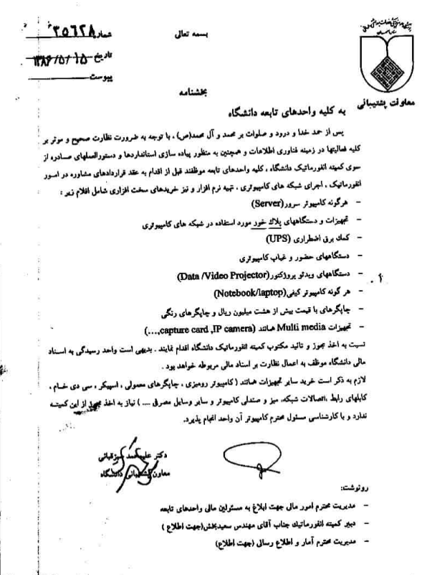

### تامین سخت افزار ستاد دانشگاه



### تهیه کامپیوتر در مراکز تابعه دانشگاه



### سایر اقلام



### أقلام مازاد و اسقاطی



## واحد زیر ساخت مجازی هاستینگ سرور

### معرفی

سرویس های اکانتینگ ، پست الکترونیک و وب سایت های مدیریت محتوا در اختیار گروه زیرساخت ، مرکز فاوا می باشد که کاربران اعم از دانشجو هیات علمی و کارمند براساس قوانین و شرایط تعیین شده می توانند از این امکانات استفاده نمایند که به تفکیک در ادامه آورده شده است:

### خدمات در حوزه پست الکترونیک

#### معرفی سرویس

سرویس پست الکترونیک دانشگاه در دو نوع حقیقی و حقوقی به کاربران ارائه می شود

افراد مشمول دریافت ایمیل حقیقی ، اعضا هیات علمی دانشجویان در تمام مقاطع تحصیلی و مدیران و روسا می باشند.

ایمیل های حقوقی یه اعضا هیات علمی و پرسنل متقاضی دریافت ایمیل به نام واحد یا مرکز تخصیص داده می شوند.

میزان فضای اختصاصی به هر کاربر براساس جدول زیر می باشد

#### قوانین سرویس :

قوانین پست الکترونیک دانشگاه ـ 1400

ورود :

از طریق آدرس : mail.mui.ac.ir و یا strgb.mui.ac.ir

از طریق وب سایت دانشگاه – گزینه پست الکترونیکی در پایین صفحه

سناریوی دریافت پست الکترونیک :

ثبت نام برخط (On Line) : (حقیقی)

ویژه اعضای محترم هیات علمی و دانشجویان دوره تکمیلی( ارشد ـ PhD ـ دکترای تخصصی )

درخواست کتبی از طریق اتوماسیون اداری :

1-2 – سایر کارکنان دانشگاه علوم پزشکی و خدمات بهداشتی درمانی تابعه (حقیقی و حقوقی)

2-2 – تنها دانشجویان دوره عمومی عضو کمیته تحقیقات دانشجویی که از طرف معاونت تحقیقات و فناوری معرفی شوند.

ایمیل حقیقی :

از طریق وبسایت دانشگاه (mui.ac.ir) - منوی دانشجویان – سامانه ها – ثبت نام آنلاین.

از طریق وبسایت دانشگاه (mui.ac.ir) - منوی هیات علمی - سامانه ها – ثبت نام آنلاین.

تکمیل و ارسال فرم درخواست پست الکترونیک از طریق اتوماسیون اداری ( پیش نویس نامه – الگوی نامه – فرم درخواست) جهت سایر کارکنان و دانشجویان عضو کمیته تحقیقات دانشجویی.

تذکر :

کاربران محترمی که بصورت آنلاین ثبت نام می نمایند توجه داشته باشند که با تکمیل اطلاعات و بسته شدن فرم ثبت نام بلافاصله به درگاه ورودی پست الکترونیک هدایت میشوند و می توانند با توجه به دامنه ی پیش فرض دانشکده با نام کاربری و کلمه عبور تعریف شده به پست الکترونیک دانشگاهی وارد شوند.

ایمیل حقوقی :

تکمیل و ارسال فرم درخواست پست الکترونیک از طریق اتوماسیون اداری ( پیش نویس نامه – الگوی نامه – فرم درخواست) جهت سایر قسمتهای دانشگاه و واحدهای تابعه.

تبصره :

1-ضمن تکمیل فرم درخواست و اعلام نام کاربری پیشنهادی لازم است فرد معرفی شده برای تملک ایمیل حقوقی درخواستی الزاما کارمندان استخدامی و یا طرف قرارداد با دانشگاه باشند و از معرفی پرسنل شرکتی خودداری نمایند.

2-در صورت انتقال و یا جابجایی مسئول واحد لازم است فرم درخواست پست الکترونیک به نام مسئول جدید تکمیل و به مدیریت آمار و فناوری اطلاعات ارسال تا مشخصات فرد جدید در ایمیل حقوقی آن واحد جایگزین گردد.

پاسخگویی به سئوالات :

در درگاه ورودی پست الکترونیک (mail.mui.ac.ir) می توانید روی «گزینه پاسخگویی به سوالات» کلیک نمایید و مشکلات مربوط به پست الکترونیک دانشگاهی را از طریق سامانه تیکتینگ ارسال نمایید.

در صورت فراموش نمودن کلمه عبور در درگاه ورود به پست الکترونیک (mail.mui.ac.ir) می توانید روی گزینه «کلمه عبورتان را فراموش کرده اید» کلیک کرده و از طریق شماره همراه و یا چنانچه ایمیل پشتیبان تعریف شده باشد از طریق آدرس پشتیبان نسبت به دریافت کلمه عبور اقدام نمایید.

فضای اختصاصی به هر کاربر

|  |  |  |
| --- | --- | --- |
| جامعه هدف | فضای اولیه | قابل ارتقاء تا : |
| هیات علمی | 3 گیگابایت | تا 5 گیگابایت قابل ارتقا می باشد |
| دانشجو(تحصیلات تکمیلی– اتباع خارجی) | 500 مگابایت | تا 3 گیگابایت قابل ارتقا می باشد |
| دانشجو(عمومی – اتباع خارجی) | 300 مگابایت | تا 1 گیگابایت قابل ارتقا می باشد |
| کارمند | 300مگابایت | در صورت مکاتبه و تایید توسط کارشناسان ذیربط تا 5 گیگابایت جهت مدیران و کارشناسان قابل ارتقا می باشد |
| حقوقی | 2 گیگابایت | در صورت مکاتبه و تایید توسط کارشناسان ذیربط تا 5 گیگابایت جهت مدیران و کارشناسان قابل ارتقا می باشد |

سناریوی غیرفعال سازی :

|  |  |  |  |  |
| --- | --- | --- | --- | --- |
| جامعه هدف | مشمولان | فرجه | غیرفعال سازی | فرجه حذف |
| هیات علمی | اخراج، فوت ، انتقالی ، استعفا | سه ماه | سه ماه | شش ماه |
| دانشجودر تمامی مقاطع (عمومی- تحصیلات تکمیلی– اتباع خارجی) | فراغت از تحصیل | سه ماه | سه ماه | شش ماه |
| کارمندان | بازنشستگی | سه ماه | سه ماه | شش ماه |
| حقوقی | بازنشستگی تحویل گیرنده ایمیل | سه ماه | سه ماه | - |

فرجه، زمانی است که پست الکترونیک مانند قبل فعال و دارای قابلیت ارسال و دریافت نامه است اما در این بازه توسط مدیر سیستم، ایمیل های اطلاع رسانی جهت الزام مالک به برداشتن اطلاعات ضروری و اعلام جدول غیرفعال شدن و حذف به صورت دوره ای ارسال می گردد.

غیرفعال سازی : پس از اتمام فرجه وارد مرحله غیرفعال سازی می گردد در این بازه امکان ارسال نامه برای حساب کاربری غیرفعال شده و تنها امکان برداشتن فایلها و گپی محتواهای ضروری برای کاربر فراهم می گردد. در این بازه توسط مدیر سیستم، ایمیل های اطلاع رسانی جهت الزام مالک به برداشتن اطلاعات ضروری و اعلام جدول غیرفعال شدن و حذف به صورت دوره ای ارسال می گردد.

حذف: پس از اتمام غیرفعال سازی وارد مرحله حذف می گردد در این بازه امکان ارسال و دریافت نامه برای حساب کاربری غیرفعال شده و کاربر قادر به استفاده از ایمیل خود تحت هیچ شرایطی نمی باشد و پس از پایان این بازه اطلاعات پست الکترونیک و داده های آن به طورکامل و غیرقابل بازگشت از سیستم حذف می گردد.

تبصره (1) : ایمیل های حقوقی مشمول بازه حذف نمی شوند و تنها بازه های فرجه و غیرفعال سازی جهت انجام مکاتبه و تا زمان تغییر مالک اعمال خواهند شد.

تبصره(2): دانشجویانی که قبل از سررسید بازه حذف مشمول تحصیلات تکمیلی گردند در صورت درخواست می توانند پست الکترونیکی قبل خود مجددا را فعال نمایند.

#### فرآیند دریافت نام کاربری :

کاربر با مراجعه به سایت مدیریت فناوری اطلاعات و ارتباطات به آدرس ict.mui.ac.ir بخش پست الکترونیک و مراجعه به لینک دریافت کاربری جدید درخواست خود را برای ما ارسال می نماید. در صورتی که کدملی متقاضی در بانک های معتبر مورد استناد (پرسنلی – هیات علمی و دانشجویی) موجود باشد امکان تکمیل فرم برای کاربر فراهم خواهد بود. پس از تکمیل فرم ، نام کاربری و کلمه عبور برای شخص به صورت ایمیل و پیام کوتاه براساس مقادیر تکمیل شده در فرم ، ارسال می گردد. همچنین دامنه کاربر براساس محل خدمت برای کارکنان و اعضا هیات علمی و محل تحصیل برای دانشجویان در تمام مقاطع تحصیلی به صورت اتوماتیک انتخاب می گردد.

#### فرآیند افزایش تعداد ارسال ایمیل روزانه :

براساس فلوچارت ، کاربر بایستی با تکمیل **فرم درخواست افزایش سقف ارسال ایمیل روزانه** در اتوماسیون اداری درخواست خود را اعلام نماید و پس از بررسی لزوم تحقق این درخواست ، این امکان برای شخص فراهم می گردد.

### خدمات در حوزه اینترنت

#### معرفی سرویس

 در دهه‌های اخیر ارتباطات با کمک اینترنت تا حد قابل‌توجهی توسعه یافته و به این ترتیب راه‌های ارتباطی گوناگونی پیش روی کاربران در سرتاسر دنیا قرار گرفته است تا فاصله‌ها کمتر بشوند. در این میان اما پیشرفت صنعت محصولات دیجیتال به سمت تکنولوژی‌های قابل حمل و همراه و اقبال عمومی شبکه های اجتماعی باعث شد تا تحول بزرگی در صنعت ارتباطات و سطح توقع کاربران از ارتباطات اینترنتی ایجاد گردد.

هم اکنون دانشگاه با استفاده از بهره گیری از امکانات بخش خصوصی و مخابرات به شبکه اینترنت متصل شده است و به منظور  بهینه سازی مصرف پهنای باند دانشگاه و همچنین ارتقاء خدمات اینترنت این مرکز اقدام به ارائه سرویس حجمی نموده است.

کاربران با استفاده از این سرویس می توانند از بستر اینترنت استفاده نمایند بدین ترتیب که با ساخت کانکشن VPN برروی کامپیوتر شخصی خود و استفاده از اکانت اینترنتی اختصاصی به خود امکان استفاده از سرویس فوق الذکر برایشان فراهم می گردد.

هر یک از واحدهای تابعه دانشگاه دارای یک کاربری ادمین برروی سامانه مدیریت کاربران اینترنت سمکا بوده که امکان ساخت اکانت اینترنت برای پرسنل همان واحد برایشان فراهم است. کاربری مذکور در اختیار شخص معرفی شده توسط واحد قرار می گیرد این شخص بایستی رابطه استخدامی با دانشگاه داشته باشد.

رمز عبور سامانه توسط تحویل گیرنده قابل تغییر نبوده و جهت دریافت مجدد رمز عبور نیازاست مکاتبه اداری با مرکز فاوا انجام گیرد.

اعضا هیات علمی لازم است جهت دریافت کانکشن اینترنت خود به مرکز کامپیوتر واحد محل خدمت مراجعه نمایند

دانشجویان پس از ثبت نام و انتخاب واحد کانکشن اینترنت برایشان ایجاد می گردد و در صورت نیاز به هرگونه خدمات پشتیبانی بایستی به مرکز کامپیوتر واحد محل تحصیل خود مراجعه نمایند.

#### مجموعه قوانین

سرویس اینترنت دانشگاه در دو نوع حقیقی و حقوقی به کاربران ارائه می شود

افراد مشمول دریافت کاربری حقیقی ، اعضا هیات علمی دانشجویان در تمام مقاطع تحصیلی و مدیران و روسا و کارکنان می باشند.

کاربری های حقوقی یه اعضا هیات علمی و پرسنل متقاضی دریافت کاربری به نام واحد یا مرکز تخصیص داده می شوند.

جدول زمانبندی و تخصصی اعتبار اکانتهای اینترنتی دانشجویان ساکن خوابگاههای دانشگاه علوم پزشکی اصفهان و دانشجویان غیرخوابگاهی دانشگاه به شرح زیر می باشد:

**اعتبار ساعتی:**

تعریف: میزان ساعتی است که هر کاربر می تواند جهت اتصال به اینترنت در طول یک دوره از آن استفاده نماید.

طریقه محاسبه: اعتبار ساعتی روزانه* تعداد ماههای ترم* تعداد روزهای ماه

توضیحات: اعتبار مذکور محدود به استفاده روزانه نمی باشد و هر کاربر می تواند در طول بازه زمانی تعریف شده بنا به نیاز خود از آن استفاده نماید به عنوان مثال کاربری که دارای شارژ ترمی 105 ساعت می باشد در صورتی که روزهایی متوالی نتواند از شارژ خود استفاده کند این شارژ برای روزهایی دیگر در همان ترم ذخیره شده و می تواند در زمان های دیگر به هر میزان که نیاز داشت از آن استفاده نماید.

شایان ذکر است شارژ باقیمانده در هر ترم برای ترم بعدی ذخیره نخواهد شد.

**ترافیک مجاز مصرف:**

تعریف: میزان ترافیک مجاز مصرف مجموع download و upload است که هر کاربر در طول دوره می تواند استفاده نماید. این ترافیک شامل تمام اطلاعات تبادل شده در هنگام اتصال به اکانت VPN از اینترنت وحتی وب سایت دانشگاه می باشد.

توضیحات: میزان ترافیک مجاز مصرف، برای هر کاربر از حاصل ضرب تعداد ماههای یک ترم در میزان ترافیک مجاز ماهیانه محاسبه می گردد که هر کاربر می تواند به صورت ماهیانه و یا یکجا از آن استفاده کند به عنوان مثال اگر کاربری در طول یکماه ترافیک معادل 2GB در بازه زمانی 14-7 برایش در نظر گرفته شود و در مجموع ترمی هفت ماهه معادل 14GB به آن دانشجو ترافیک اختصاص داده شد در صورتی که در یک ماه میزان ترافیک مصرفی کمتر از 2GB می باشد در طول ماههای بعدی می تواند از باقیمانده آن استفاده نماید.

شایان ذکر است ترافیک مجاز مصرف باقیمانده در هر ترم برای ترم بعدی ذخیره نخواهد شد.

**تذکر مهم:** برای اینکه کاربری بتواند از اینترنت استفاده کند هم به اعتبار ساعتی و هم به اعتبار ترافیک مجاز مصرف نیاز دارد و در صورتی که یکی از دو مورد فوق به اتمام برسد کاربر دیگر قادر به استفاده از اینترنت نخواهد بود.

همچنین واگذاری مدیریت کاربران اینترنت هر مرکز به خودشان با استفاده از پنل مدیریت کاربران اینترنت (سمکا) فراهم شده است بدین ترتیب که هر مرکز با معرفی تحویل گیرنده سامانه سمکا اقدام به دریافت این پنل می کند و براساس فرمول های موجود که با در نظر گرفتن تعداد کاربران دارای مدرک کارشناسی و بالاتر محاسبه می نماید میزان شارژ اختصاصی به مرکز محاسبه شده و جهت تخصیص به کاربران در پنل سمکا تعریف می شود و پس از آن تحویل گیرنده می تواند خود مدیریت کاربران و میزان ساعت اختصاصی به آنها را با نظر مسئول بالادستی خود به دست گیرد.

#### فرآیند تحویل سامانه مدیریت کاربران اینترنت ( سمکا )

براساس فلوچارت زیر واحد متقاضی بایستی با تکمیل **فرم درخواست سامانه مدیریت کاربران اینترنت (سمکا)** در اتوماسیون اداری درخواست خود را اعلام نماید و پس از بررسی لزوم تحقق این درخواست ، این امکان برای آن مرکز فراهم می گردد.

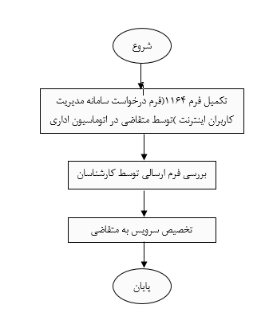

#### فرآیند تغییر تحویل گیرنده سامانه مدیریت کاربران اینترنت ( سمکا )

براساس فلوچارت زیر واحد متقاضی بایستی در صورت هر گونه تغییر و تحول در مرکز برای تحویل سامانه سمکا با تکمیل فرم درخواست تغییر تحویل گیرنده سامانه مدیریت کاربران اینترنت ( سمکا ) در اتوماسیون اداری درخواست تغییر تحویل گیرنده سامانه خود را اعلام نماید امکان استفاده از این سرویس برای شخص جدید با تغییر کلمه عبور سامانه و تحویل به شخص معرفی شده برای آن مرکز فراهم می گردد.

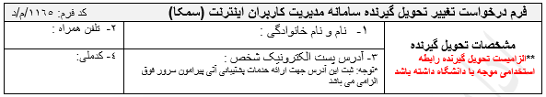

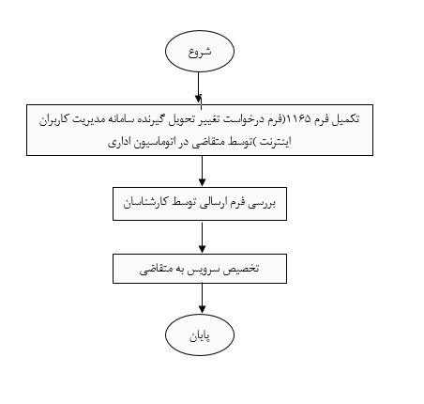

#### فرآیند تغییر کلمه عبور سامانه مدیریت کاربران اینترنت ( سمکا )

براساس فلوچارت واحد متقاضی بایستی برای تغییر کلمه عبور سامانه سمکا با تکمیل **فرم درخواست بازیابی کلمه عبور** در اتوماسیون اداری درخواست تغییر کلمه عبور سامانه خود را اعلام نماید امکان استفاده از این سرویس با تغییر کلمه عبور سامانه و تحویل به شخص معرفی شده برای آن مرکز فراهم می گردد.

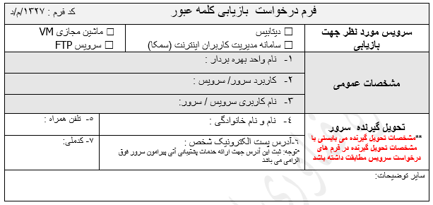

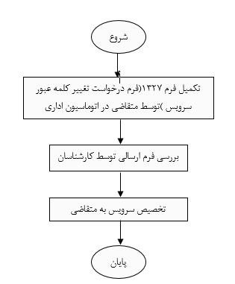

#### فرآیند افزایش شارژ(مجموعه ساعات اداری و غیراداری اختصاصی) سامانه مدیریت کاربران اینترنت ( سمکا )

براساس فلوچارت واحد متقاضی بایستی درصورت نیاز به افزایش میزان ساعت اختصاصی اداریو غیراداری به مرکز خود درسامانه سمکا با تکمیل **فرم درخواست افزایش شارژ سامانه مدیریت کاربران اینترنت ( سمکا )** در اتوماسیون اداری درخواست افزایش را اعلام نماید تا پس از بررسی های لازم و در صورت لزوم امکان استفاده شارژ بیشتر در این سرویس برای آن مرکز فراهم گردد.

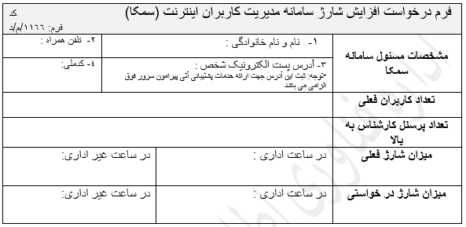

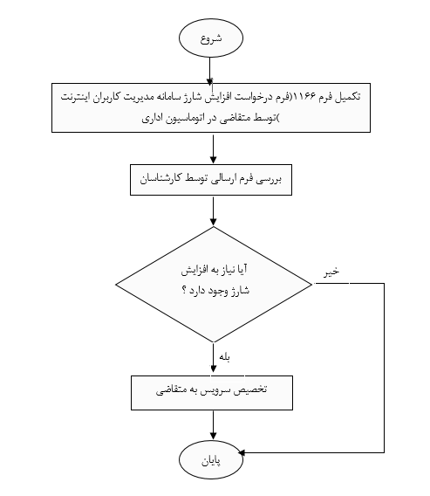

#### فرآیند اختصاص یا افزایش اکانت مهمان در سامانه مدیریت کاربران اینترنت ( سمکا )

براساس فلوچارت واحد متقاضی بایستی در صورت حضور افرادی که به هر دلیل خارج از بانک های اطلاعاتی مورد استناد هستند و به صورت مهمان با دانشگاه / مرکز همکاری می نمایند با تکمیل **فرم درخواست اکانت میهمان در سامانه مدیریت کاربران اینترنت ( سمکا )** در اتوماسیون اداری درخواست اختصاص یا افزایش کاربران مهمان در سامانه سمکا را اعلام نماید امکان استفاده از این سرویس درسامانه پس ار بررسی های لازم و در صورت تایید لزوم به ایجاد این امکان برای آن مرکز فراهم می گردد.

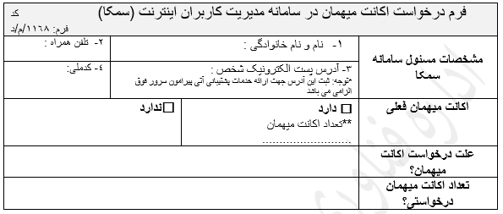

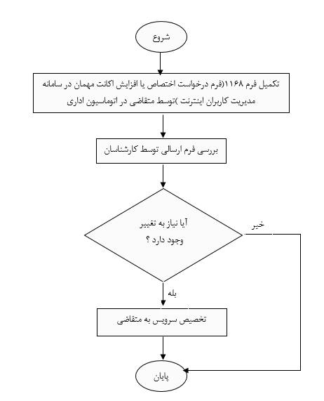

#### فرآیند اختصاص کاربری اینترنت به کاربران

براساس فلوچارت کاربران می توانند کاربری اینترنت دریافت نمایند

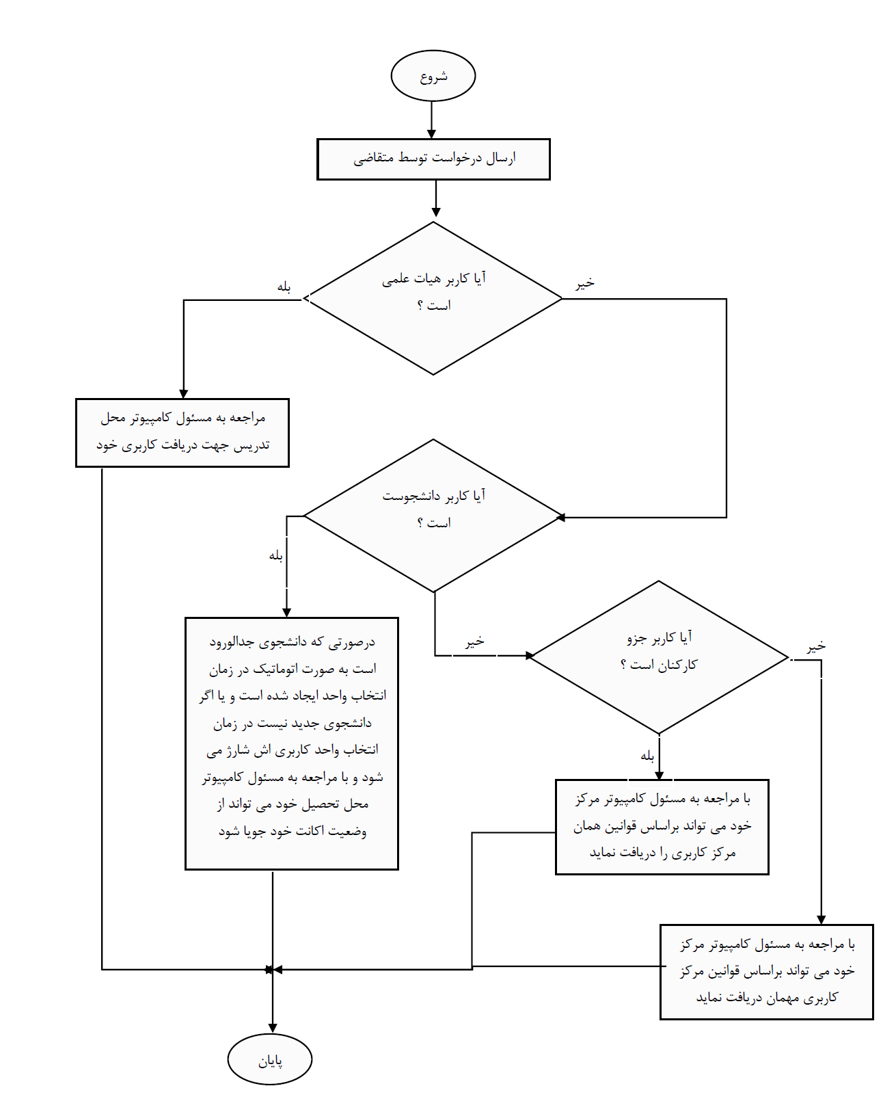

#### فرآیند تحویل اکانت گروهی

براساس فلوچارت زیر واحد متقاضی بایستی در صورت حضور گروهی از افراد که به هر دلیل خارج از بانک های اطلاعاتی مورد استناد قرار دارند و به صورت مهمان در بازه زمانی مشخص برای همایش یا مواردی مشابه با دانشگاه / مرکز درارتباط هستند با تکمیل **فرم درخواست اختصاص اکانت گروهی** اتوماسیون اداری درخواست اختصاص اکانت گروهی را اعلام نماید امکان استفاده از این سرویس پس از بررسی های لازم و در صورت تایید لزوم به ایجاد این امکان برای آن مرکز فراهم می گردد.

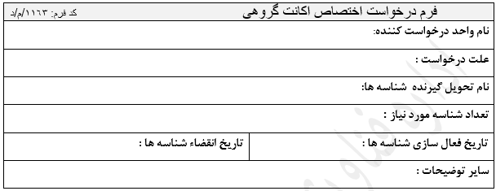

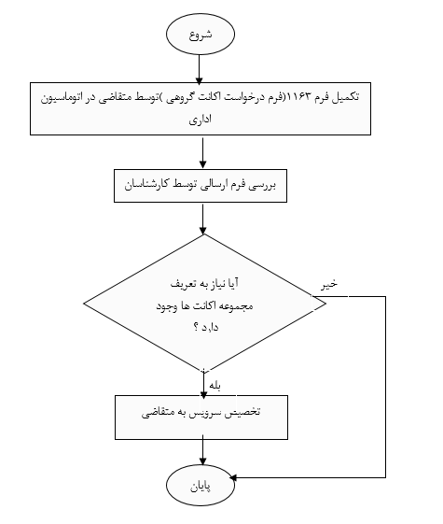

### خدمات در حوزه زیرساخت مجازی

#### معرفی:

مرکز داده دانشگاه با توجه به جایگاه خود در ارائه خدمات الکترونیک برخود لازم می داند تا پاسخ گوی نیازهای روز افزون نرم افزارها به استفاده از منابع سخت افزاری و انتظار کاربران به بهره برداری از خدمات با کیفیت و پرسرعت باشد و ملزم به طراحی و اجرای زیرساخت متناسب با شرایط روز است از این رو پروژه ارتقا زیرساخت فیزیکی مرکز داده دانشگاه از سال 1391 تعریف گردید و تاکنون در چندین نوبت این زیرساخت طراحی و ارتقا داشته است.

#### مجموعه قوانین

در این مرکز امکان اختصاص ماشین های مجازی برای سرویس های الکترونیکی کلیه مراکز دانشگاه فراهم گردیده است.افراد مشمول دریافت این سرویس اعضا هیات علمی ، کارکنان مدیران و روسا جهت نصب و راه اندازی تنها **سرویس های حقوقی** می باشند و جهت راه اندازی سرویس های شخصی به دلیل سیاست های بالادستی امکان اختصاص ماشین مجازی حتی با پرداخت هزینه شخصی هم وجود ندارد.

#### فرآیند دریافت ماشین مجازی

براساس فلوچارت زیر واحد متقاضی بایستی در صورت نیاز به راه اندازی ماشین مجازی جهت سرویس جدید با تکمیل فرم **"درخواست ایجاد سرور"** در اتوماسیون اداری درخواست خود را اعلام نماید امکان استفاده از این سرویس پس از بررسی های لازم و در صورت تایید لزوم به ایجاد این امکان براساس فلوچارت فراهم می گردد.

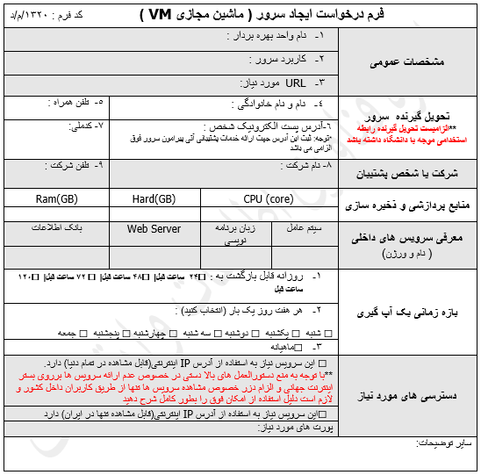

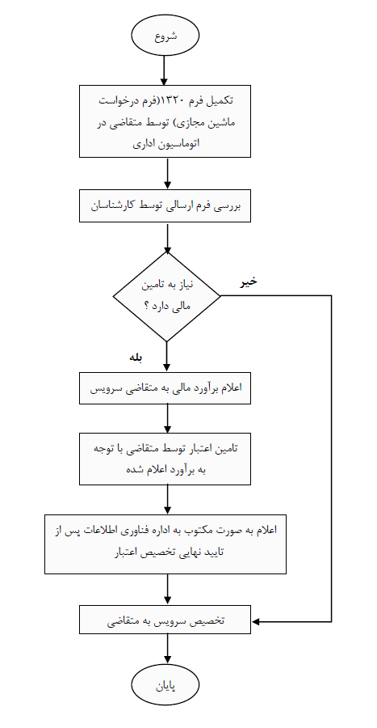

براساس فلوچارت زیر واحد متقاضی بایستی در صورت نیاز به هر گونه تغییر در ماشین مجازی اختصاصی به خود 1323/م/د در اتوماسیون اداری درخواست خود را اعلام نماید امکان استفاده از این سرویس پس از بررسی های لازم و در صورت تایید لزوم به ایجاد این امکان براساس فلوچارت فراهم می گردد.

**\*\*\* لازم به ذکر است هرگونه تغییر در مشخصات عمومی اعم از بهره بردار، کاربرد ، آدرس اینترنتی (URL) یا تحویل گیرنده سرویس ، شخص یا شرکت پشتیبان ، درخواست افزایش یا کاهش منابع پردازشی و ذخیره سازی ، سرویس های داخلی اعم از تغییر سیستم عامل ، زبان برنامه نویسی ، وب سرور یا بانک اطلاعاتی ، درخواست تغییر سناریوی بک آپ گیری یا حذف و اضافه امکان استفاده از اینترنت( قابل مشاهده در تمام دنیا) یا اینترانت ملی ( قابل مشاهده در ایران ) یا باز و بسته شدن پورت های مورد نیاز شامل تغییر پیکربندی بوده و باید فرم 1323/م/د برایش تکمیل گردد.**

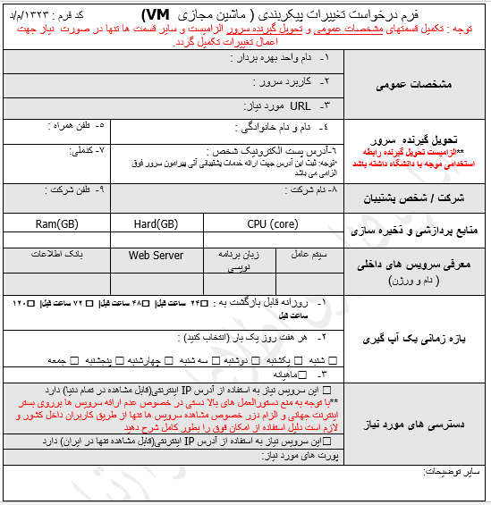

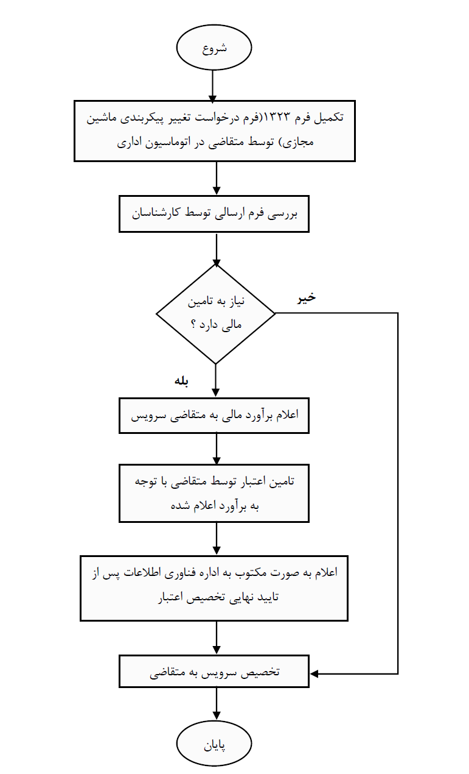

#### فرآیند حذف ماشین مجازی

براساس فلوچارت زیر واحد متقاضی بایستی در صورت نیاز به حذف ماشین مجازی اختصاصی به خود با تکمیل فرم **درخواست حذف سرور** در اتوماسیون اداری درخواست خود را اعلام نماید حذف این سرور پس از بررسی های لازم براساس فلوچارت انجام می گردد.

**\*\*لازم به ذکر است تمامی عواقب ناشی از امحاء سرور مذکور و اطلاعات موجود آن و همچنین عدم امکان بازگشت مجدد ، کاملا بر عهده مرکز امضا کننده نامه می باشد و هیچگونه مسئولیتی در این خصوص متوجه مدیریت فناوری اطلاعات و ارتباطات دانشگاه نخواهد بود**

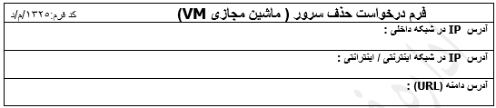

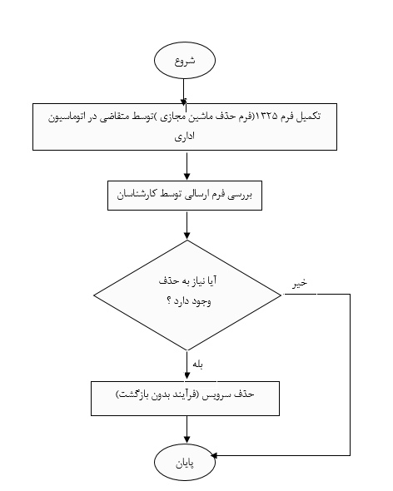



#### درخواست ایجاد آدرس دامنه(URL) برای ماشین مجازی

براساس فلوچارت زیر واحد متقاضی بایستی برای درخواست ایجاد دامنه برروی IP سرور با تکمیل فرم **درخواست ایجاد URL** در اتوماسیون اداری درخواست خود را اعلام نماید امکان استفاده از این سرویس براساس فلوچارت برای کاربران مرکز فراهم می گردد.

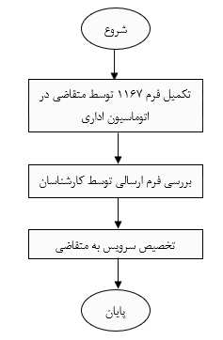

#### درخواست حذف آدرس دامنه(URL) برای ماشین مجازی

براساس فلوچارت زیر واحد متقاضی بایستی برای درخواست حذف دامنه از IP سرور با تکمیل فرم **درخواست حذف URL** در اتوماسیون اداری درخواست خود را اعلام نماید.

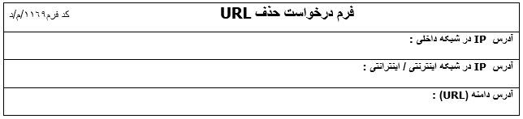

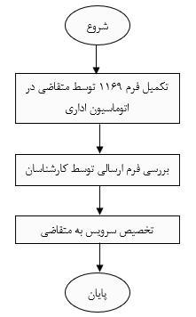

### خدمات در حوزه هاستینگ

#### معرفی

میزبانی وب و یا وب هاستینگ (web hosting) بستر اصلی استفاده از یک وب سایت را فراهم می کند. داشتن کیفیت در ارائه خدمات وب هاست (web hosting services) و ثبات در آن از جمله نکاتی است که در زمینه هاستینگ از نظر مدیران سایت ها دارای اهمیت است.دانشگاه علوم پزشکی اصفهان با داشتن دیتاسنتر در داخل دانشگاه، سرویس های میزبانی(hosting services) خود، برمبنای [هاست لینوکس](https://www.parsdata.com/web-hosting/linux)،(Linux web hosting) به همراه امکانات مورد نیاز زبن های برنامه نویسی و همچنین پشتیبانی 24 ساعته توسط متخصصین ارائه می نماید و نیازهای مدیران سایت ها را در زمینه خدمات هاستینگ برآورده می سازد. متقاضیان مي توانند با توجه به نياز هاي خود نسبت به انتخاب سرويس هاست خود اقدام نمايند. همچنین استفاده از هاستیگ ویندوزی نیز به زودی فراهم خواهد شد.

هرکدام از واحدهای تابعه دانشگاه دارای یک وب سایت مدیریت محتوا هستند این وب سایت بستری را فراهم می نماید که بتوانند اخبار اطلاعیه ها و موارد مدنظر خود که لازم است با مخاطبان به اشتراک گذاشته شود را در آن قرار دهند. دریافت این بستر نیازمند معرفی تحویل گیرنده جهت دریافت نام کاربری و کلمه عبور مدیریت وب سایت می باشد.

لازم به ذکر است تحویل گیرنده این بستر تنها امکان دسترسی وب به وب سایت مذکور را دارد و هیچ گونه دسترسی به زیرساخت به وی داده نخواهد شد.

درحال حاضر دریافت این خدمت ، بایستی با ارسال نامه درخواست به مدیریت محترم روابط عمومی آغاز گردد و درصورت تایید آن مدیریت ، پیکربندی و تنظیمات راه اندازی بستر وب سایت توسط کارشناسان مرکز فاوا انجام خواهد شد.

#### مجموعه قوانین

در این مرکز امکان اختصاص وب هاستینگ برای سرویس های الکترونیکی کلیه مراکز دانشگاه فراهم گردیده است. افراد مشمول دریافت این سرویس اعضا هیات علمی ، کارکنان مدیران و روسا جهت نصب و راه اندازی تنها سرویس های حقوقی می باشند و جهت راه اندازی سرویس های شخصی به دلیل سیاست های بالادستی امکان اختصاص هاست حتی با پرداخت هزینه شخصی هم وجود ندارد.

#### فرآیند دریافت فضای اختصاصی وب

براساس فلوچارت زیر واحد متقاضی بایستی در صورت نیاز به راه اندازی وب هاستینگ جهت سرویس جدید با تکمیل **فرم درخواست ایجاد فضای میزبانی وب** در اتوماسیون اداری درخواست خود را اعلام نماید امکان استفاده از این سرویس پس از بررسی های لازم و در صورت تایید لزوم به ایجاد این امکان براساس فلوچارت فراهم می گردد.

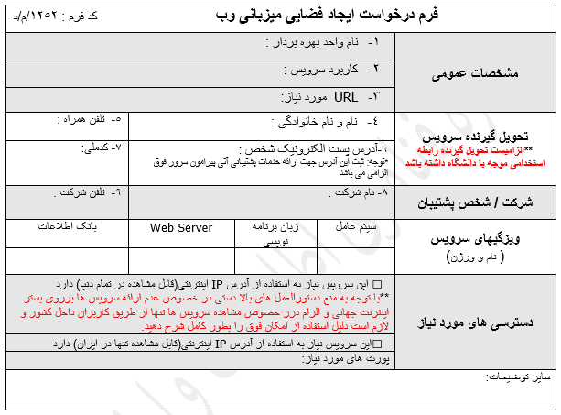

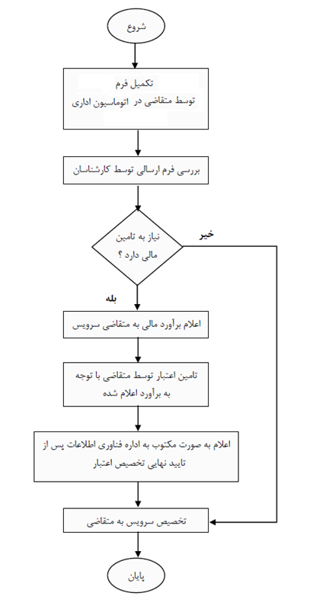

شکل 15 : فلوچارت درخواست فضای میزبانی وب ( وب هاستینگ)

#### فرآیند تغییر پیکربندی فضای میزبانی وب

براساس فلوچارت زیر واحد متقاضی بایستی در صورت نیاز به هر گونه تغییر در هاست اختصاصی به خود فرم **درخواست تغییر پیکربندی فضای میزبانی وب** در اتوماسیون اداری درخواست خود را اعلام نماید

**\*\*\* لازم به ذکر است هرگونه تغییر در مشخصات عمومی اعم از بهره بردار، کاربرد ، آدرس اینترنتی (URL) یا تحویل گیرنده سرویس ، شخص یا شرکت پشتیبان ، درخواست افزایش یا کاهش منابع پردازشی و ذخیره سازی ، سرویس های داخلی اعم از تغییر سیستم عامل ، زبان برنامه نویسی ، وب سرور یا بانک اطلاعاتی ، درخواست تغییر سناریوی بک آپ گیری یا حذف و اضافه امکان استفاده از اینترنت( قابل مشاهده در تمام دنیا) یا اینترانت ملی ( قابل مشاهده در ایران ) یا باز و بسته شدن پورت های مورد نیاز شامل تغییر پیکربندی بوده و باید فرم مذکور تکمیل گردد.**

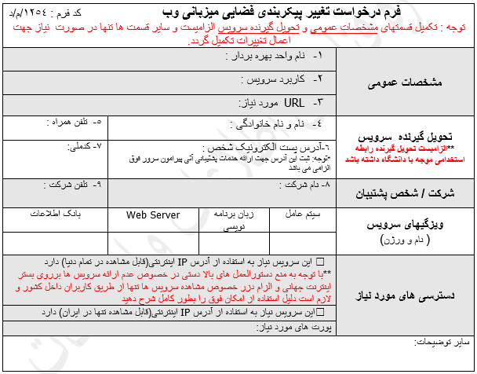

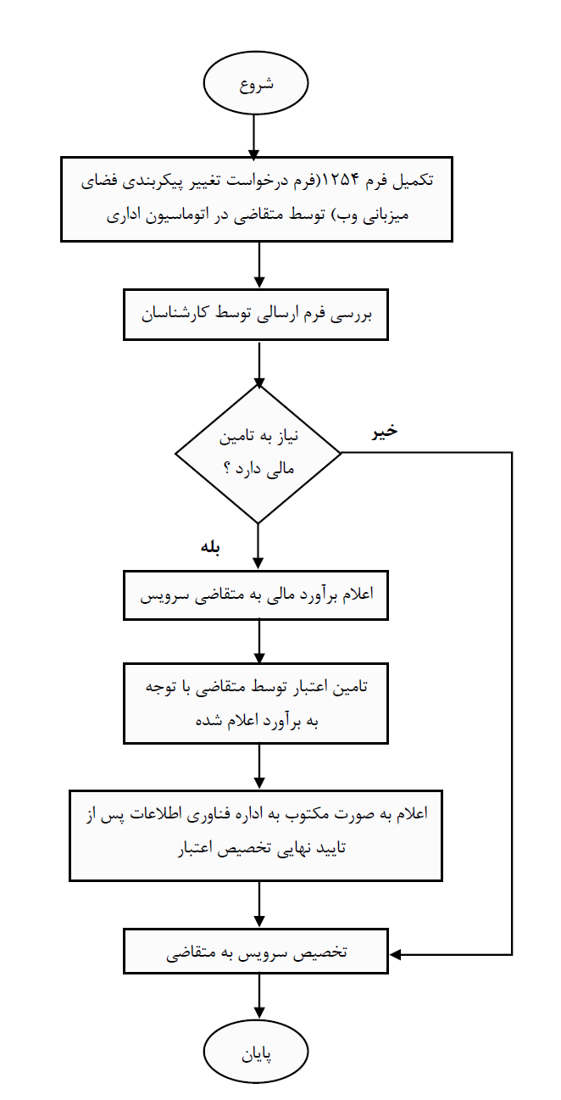

#### 

#### فرآیند حذف فضای میزبانی وب

براساس فلوچارت شکل 15 واحد متقاضی بایستی در صورت نیاز به حذف فضای ویزبانی وب اختصاصی به خود با تکمیل **فرم درخواست حذف پیکربندی فضای میزبانی وب** در اتوماسیون اداری درخواست خود را اعلام نماید حذف این سرویس پس از بررسی های لازم براساس فلوچارت انجام می گردد.

**\*\*لازم به ذکر است تمامی عواقب ناشی از امحاء سرویس مذکور و اطلاعات موجود آن و همچنین عدم امکان بازگشت مجدد ، کاملا بر عهده مرکز امضا کننده نامه می باشد و هیچگونه مسئولیتی در این خصوص متوجه اداره فناوری اطلاعات و ارتباطات دانشگاه نخواهد بود**



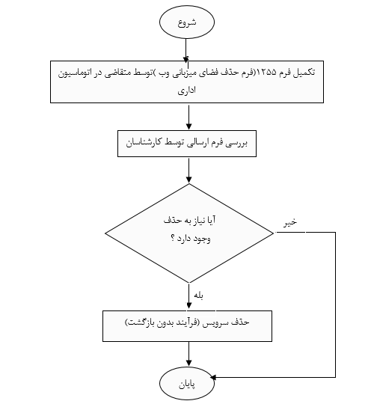

#### فرآیند بازیابی کلمه عبور FTP / دیتابیس فضای میزبانی وب

واحد متقاضی بایستی برای بازیابی کلمه عبور باتک اطلاعاتی یا FTP تخصیص داده شده به خود درخواست را در اتوماسیون اداری اعلام نماید و اقدامات لازم توسط کارشناسان انجام خواهد گرفت.

#### درخواست ایجاد آدرس دامنه(URL) برای فضای میزبانی وب

براساس فلوچارت زیر واحد متقاضی بایستی برای درخواست ایجاد دامنه برروی IP سرور با تکمیل **فرم درخواست ایجاد URL** در اتوماسیون اداری درخواست درخواست خود را اعلام نماید امکان استفاده از این سرویس براساس فلوچارت برای کاربران مرکز فراهم می گردد.

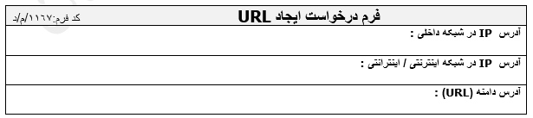



#### درخواست حذف آدرس دامنه(URL) برای فضای میزبانی وب

براساس فلوچارت زیر واحد متقاضی بایستی برای درخواست حذف دامنه از IP سرور با تکمیل **فرم درخواست حذف URL** در اتوماسیون اداری درخواست خود را اعلام نماید امکان استفاده از این سرویس براساس فلوچارت برای کاربران مرکز فراهم می گردد.





### خدمات در حوزه وب کنفرانس

#### معرفی

وب کنفرانس یک ارتباط زنده (آنلاین) صوتی و تصویری بین چند نقطه در بستر وب با استفاده از یک نرم افزار است. نرم افزاری که بر روی سرویس دهنده (Server) نصب و راه اندازی می‌شود و هر سرویس گیرنده (نقطه) با اتصال به سرویس دهنده وارد جلسه خواهد شد. وب کنفرانس جهت برقراری ارتباط، نیازی به استفاده از سخت افزار خاصی در سمت سرویس گیرنده یا سرویس دهنده ندارد. سیستم وب کنفرانس دانشگاه یک سیستم با قابلیت های فراوان و متعلق به شرکت Adobe است. در این سیستم، ماژول هایی در جهت برگزاری جلسه های زنده، کلاس های آموزشی و وبینارها به صورت یکپارچه در یک سیستم طراحی شده است. این سیستم با پهنای باند دانشگاه سازگار بوده و از سال 1392 در دانشگاه علوم پزشکی اصفهان مورد بهره برداری قرار می گیرد.

#### مجموعه قوانین

با استفاده از این سرویس امکان برگزاری جلسات و کلاس های آنلاین برای کلیه مراکز دانشگاه فراهم گردیده است. افراد مشمول دریافت این سرویس اعضا هیات علمی ، کارکنان مدیران و روسا بوده و جهت برگزاری جلسات و کلاس های شخصی به دلیل سیاست های بالادستی امکان اختصاص هاست حتی با پرداخت هزینه شخصی هم وجود ندارد.

#### فرآیند دریافت نام کاربری جهت برگزاری کلاس آنلاین

واحد متقاضی بایستی درخواست خود را برای دریافت نام کاربری جهت برگزاری کلاس آنلاین با تکمیل **فرم درخواست زیرساخت وب کنفرانس** در اتوماسیون اداری اعلام نماید.

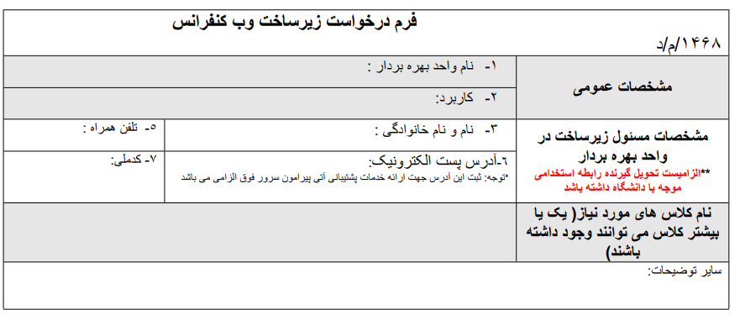

### خدمات در حوزه کلود

#### معرفی

با این زیرساخت می‌توانیم:

– به فایل‌ها با استفاده از کامپیوتر دسکتاپ یا اپلیکیشن‌های موبایل خود دسترسی داشته باشیم.

– به اطلاعات مهم خود مثل لیست تماس‌ها، تقویم‌ها و عکس‌ها دسترسی داشته باشیم.

– اطلاعات را با دوستان و همکاران و مشتری‌ها به اشتراک بگذاریم.

– کلود دانشگاه علوم پزشکی أصفهان به آدرس medbox.mui.ac.ir رابط کاربری تمیز و ساده‌ای دارد.

–قابل استفاده تحت شبکه می باشد.

#### مجموعه قوانین

با استفاده از این سرویس امکان به اشتراک گذاری فایل میان گروه های کاربری برای کلیه مراکز دانشگاه فراهم گردیده است. افراد مشمول دریافت این سرویس اعضا هیات علمی ، کارکنان مدیران و روسا بوده می باشند. راهنمای استفاده از این سرویس به شرح زیر می باشد.

#### راهنمای استفاده از سرویس

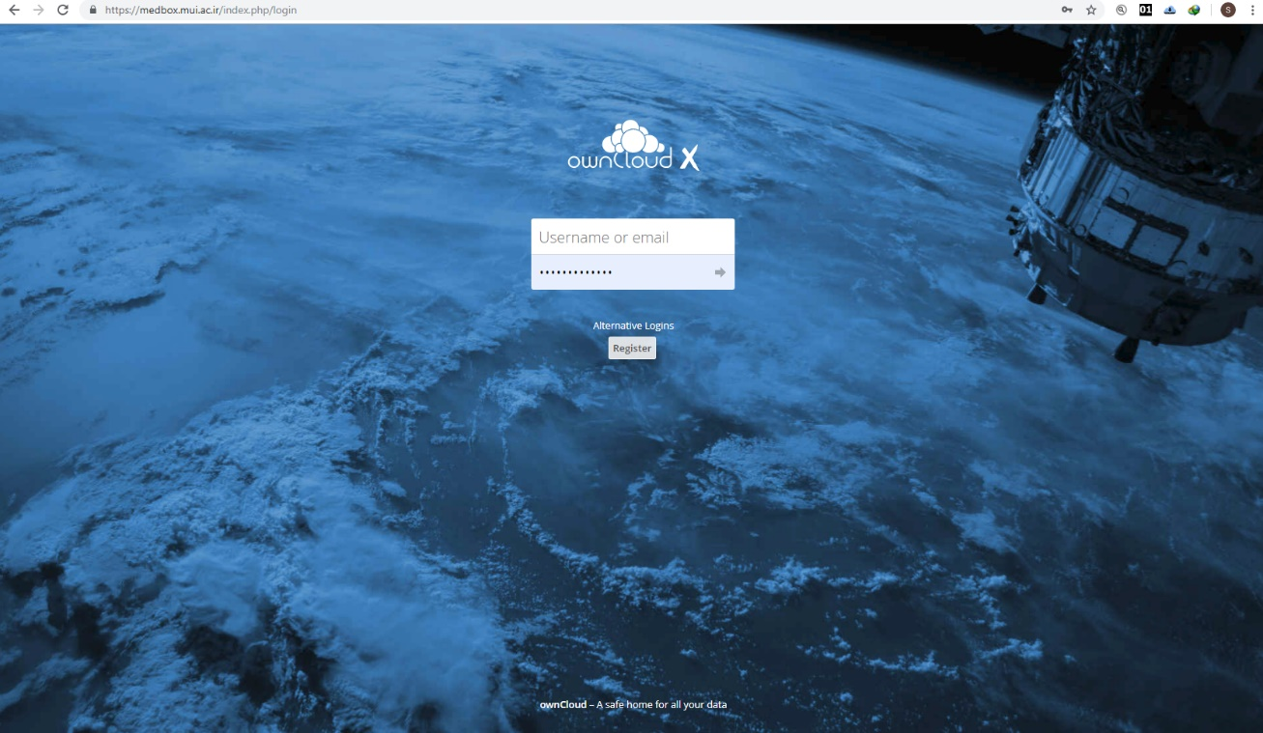

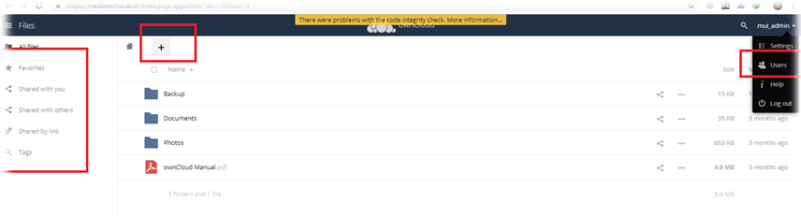

**1- مدیریت کاربران :** از این بخش امکان حذف و اضافه کاربران و یا تغییر کلمه عبور آنها امکان پذیر است

**2- مدیریت پوشه ها :** پوشه هایی که فایل های بارگذاری شده درآنها قرارداده می شوند جهت دسته بندی و دسترسی آسان تر امکان پذیر است

**3- مدیریت لینک ها:** فایل های به اشتراک گذاشته شده توسط شما ( Shared with Other)یا فایل هایی که با شما به اشتراک گذاشته شده اند ( Shared with you) قابل دسترسی هستند.

**مدیریت کاربران:**

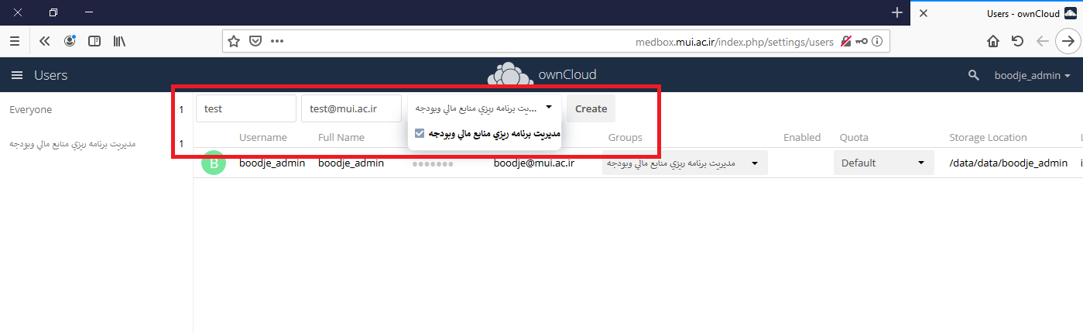

در فضاهای مشخص شده ابتدا نام کاربری ، آدرس ایمیل را انتخاب کرده و منوی کشویی بعدی نام گروهی که کاربر به آن تعلق دارد را تیک بزنید و سپس برروی دکمه Create کلیک کنید ، medbox برای کاربر یک ایمیل فعال سازی ارسال می نماید که با کلیک برروی آن و انتخاب کلمه عبور مناسب می تواند از فضایی که در اختیار اون قراردادید استفاده نماید.

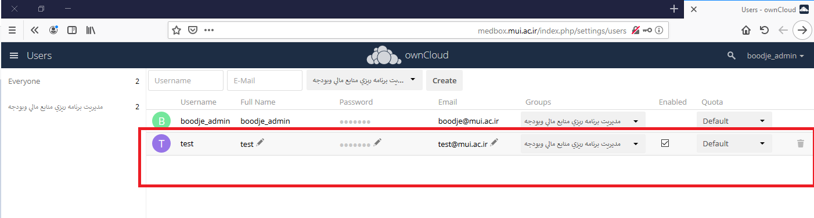

با حرکت موس برروی اسم کاربر و کلیک برروی علامت مداد می توانید آیتم های نام کاربری ، کلمه عبور و آدرس ایمیل را تغییر دهید و یا با برداشتن یا گذاشتن چک باکس Enabled کاربر را فعال یا غیر فعال نمایید.

با کلیک برروی علامت  می توانید کاربر را حذف کنید

**مدیریت پوشه ها :**

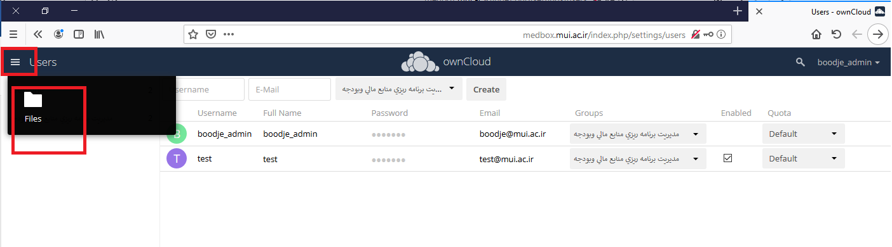

**ایجاد پوشه جدید :**

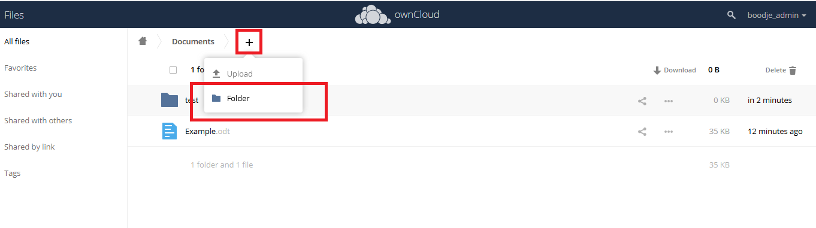

1. کلیک برروی علامت 
2. کلیک برروی Folder
3. تایپ نام فولدر
4. زدن دکمه enter

**ویرایش پوشه ایجاد شده :**

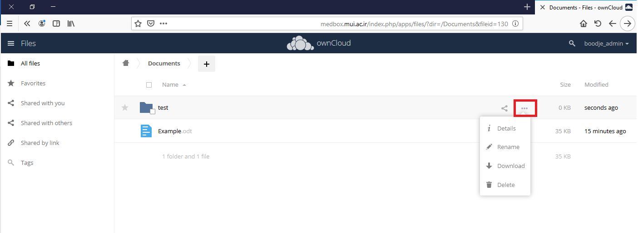

1. کلیک برروی علامت  روبه روی اسم پوشه
2. انتخاب گزینه مورد نظر

**بارگذاری فایل :**

در هر کجای صفحه روی علامت کلیک نمایید امکان بارگذاری فایل برای شما فراهم است به طور مثال در تصویر زیر در مسیر Documents فولدر Test فایل مورد نظر شما بارگذاری می گردد.

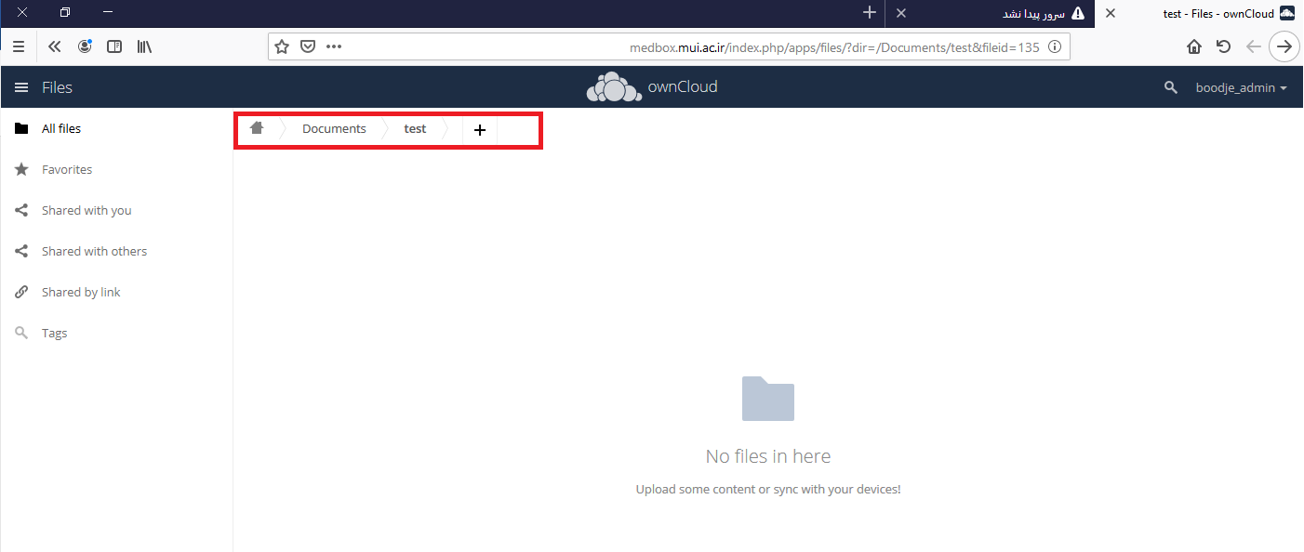

**به اشتراک گذاری فایل های بارگذاری شده:**

با کلیک برروی علامت  مقابل نام فایل یا فولدر می توانید آن را با دیگران به اشتراک بگذارید پس از کلیک برروی علامت مذکور مشابه تصویر زیر امکان انتخاب شیوه به اشتراک گذاری برای شما فراهم می گردد

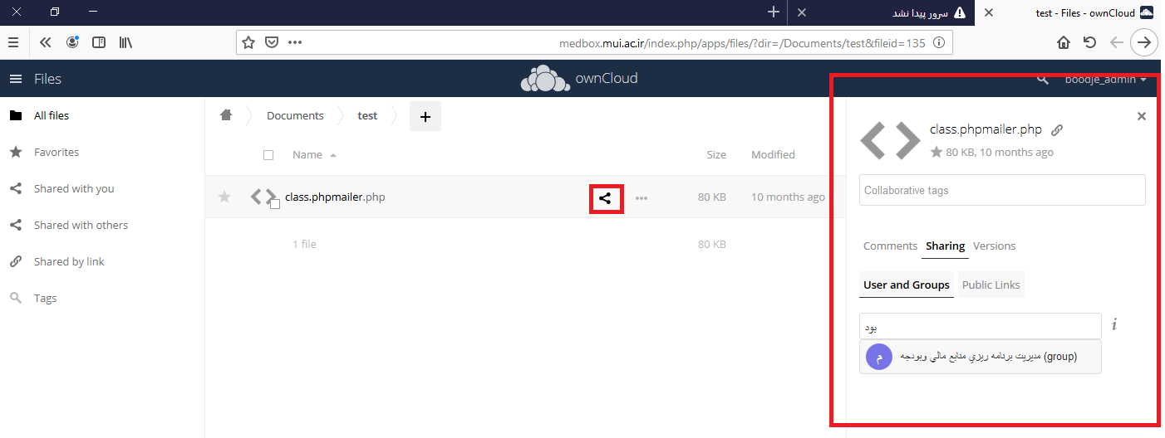

در این بخش امکان گذاشتن comment برای فایل یا فولدر و امکان به اشتراک گذاری آن (Sharing) فراهم می شود برای Sharing دو امکان Users and groups و Public links وجود دارد کاربران در این بخش می توانند با هرگروه یا شخصی که تمایل دارند فایل خود را به اشتراک بگذارند به طور مثال در صورتی که کاربری بخواهد فایل خود را با کاربران گروه مدیریت بودجه به اشتراک بگذارد باید در این بخش کلمه **بودجه** را تایپ کرده و گروه مورد را انتخاب کند در این صورت کاربران این گروه در بخش Shared with you می توانند فایل مذکور را مشاهده کنند اما در صورتی که کاربر بخواد تنها با یک شخص فایل خود را به اشتراک بگذارد باید در این بخش نام کاربر را (Username یا full name) ثبت شده برای کاربر را بنویسد همانند تصویر زیر و پس از انتخاب آن میتواند فایل را با شخص مورد نظر به اشتراک بگذارد و شخص دربخش Shared with you می تواند لینک دانلود فایل را مشاهده نماید

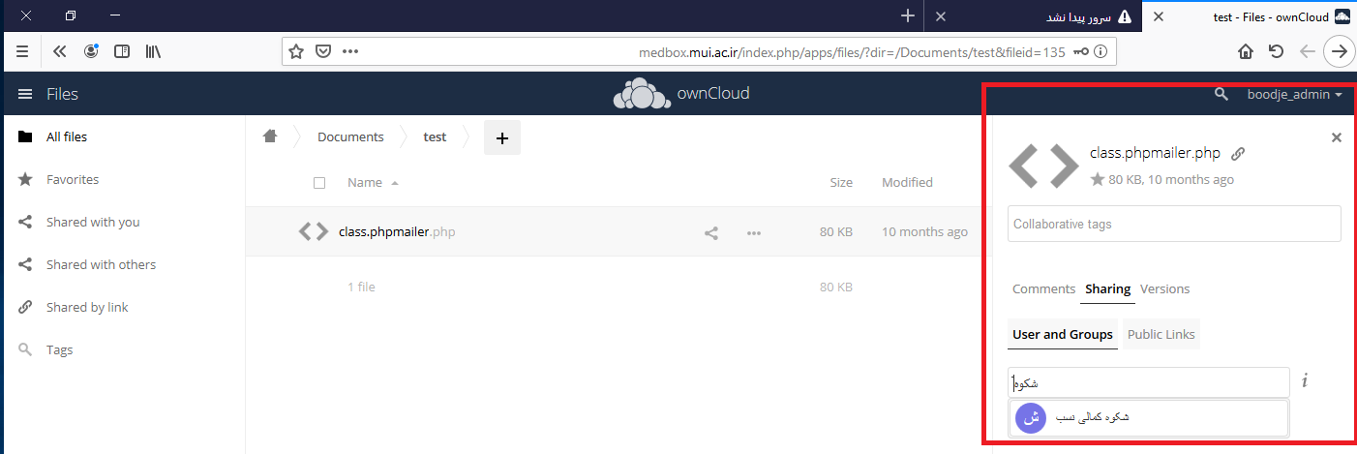

پس از به اشتراک گذاری فایل کاربر یا گروه سه انتخاب دارید:

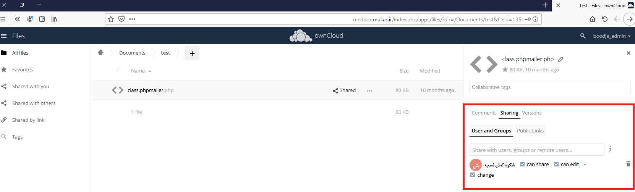

   که با برداشتن چک باکس کنار هرکدام از انتخاب ها می توانید امکان ویرایش یا به اشتراک گذاری فایل مورد نظر را از کاربر یا گروه مد نظر خود بگیرید

با کلیک برروی علامت  می توانید فرآیند به اشتراک گذاری را حذف نمایید

به اشتراک گذاری می تواند بین یک یا چند گروه یا کاربر باشد.

در به اشتراک گذاری به صورت public link مطابق تصویر زیر برروی Create public link کلیک کنید نام لینک ، کلمه عبور جهت دانلود و تاریخ انقضای به اشتراک گذاری را وارد نموده و برروی دکمه Share کلیک کنید

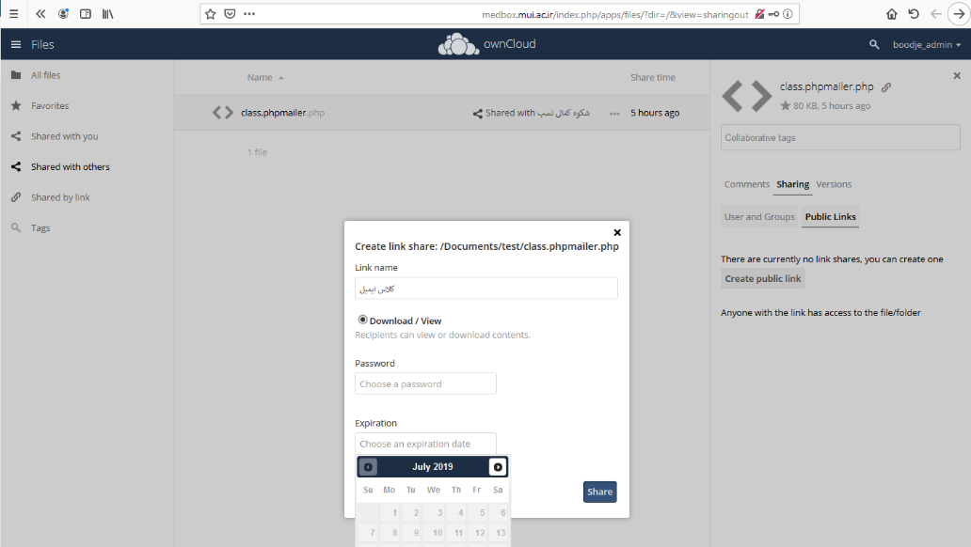

پس از به اشتراک گذاری فایل به صورت public link مطابق تصویر زیر برروی Copy to clipboard کلیک کنید و لینک کپی شده را برای شخص مورد نظر خود ارسال کنید تا بتواند با استفاده از کلمه عبور اعلام شده آن را دانلود نماید.

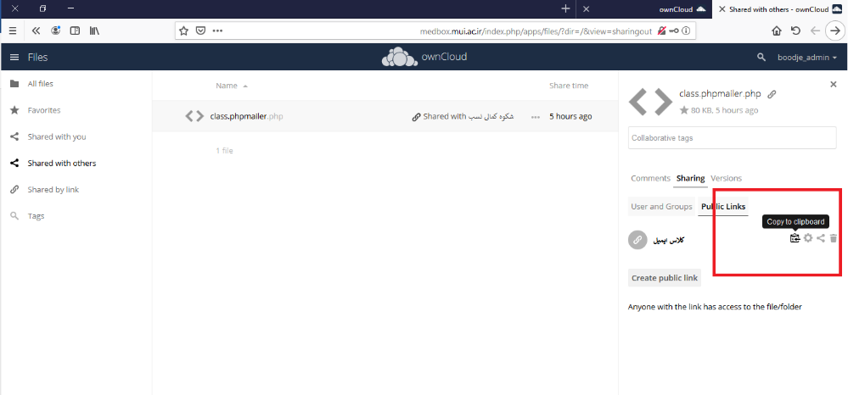

#### فرآیند دریافت نام کاربری جهت زیرساخت کلود

واحد متقاضی بایستی درخواست خود را برای دریافت نام کاربری جهت برگزاری کلاس آنلاین با تکمیل **فرم درخواست زیرساخت کلود** در اتوماسیون اداری اعلام نماید.

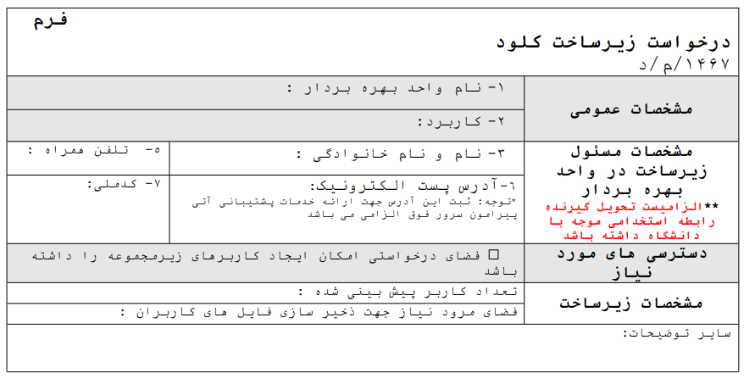

## واحدهای فناوری اطلاعات مراکز از دیدگاه گروه زیرساخت

### سرورهای محلی مستقر در اتاق سرورهای واحد ها :

برخی از واحدهای تابعه دانشگاه مانند بیمارستان ها و تعدادی از معاونت های دانشگاه دارای اتاق سرور می باشد. این مراکز به صورت محلی به کاربران خود ارائه خدمت می نمایند و یا کاربرانی از بیرون از شبکه محلی واحد با سرویس های آنها تبادل اطلاعات دارند.

سرویس­هایی مانند HIS و پکس سرویس هایی هستند که در محل اتاق سرورهای مراکز مستقر گردیده اند.

مسئول محترم کامپیوتر هر واحد موظف است نسبت به نصب، نگهداری و توسعه زیر ساخت­های ارائه دهنده سرویس­های فوق اقدام نماید. همچنین بخش مهم و حائز اهمیت هرگونه ارائه سرویس، تهیه نسخ پشتیبان می باشد که پیاده سازی بستر مناسب جهت این مهم در حوزه وظایف مسئول محترم کامپیوتر واحد می باشد.

### اختیارات و وظایف کارشناس شبکه واحد :

* انجام تنظیمات مناسب برروی تجهیزات شبکه و سرور در صورت جابجایی تجهیزات، اضافه/ حذف شدن یک تجهیز به/ از شبکه
* درصورت نیاز به استفاده از بخش خصوصی در پیکربندی و نگهداری از تجهیزات شبکه و اتاق سرور لازم است تامین اعتبار لازم توسط واحد انجام گیرد.
* عیب یابی شبکه و زیرساخت و تلاش جهت برطرف شدن اختلالات موجود در شبکه محلی واحد برعهده واحد بوده و در قدم دوم در صورت لزوم از مشورت کارشناسان مرکز نیز استفاده کند در این صورت لازم است گزارش خرابی/ خطا را از طریق سامانه های مورد تائید دانشگاه به کارشناس مرکز اطلاع دهد.
  + این ارتباط در حال حاضر تنها از طریق تماس تلفنی می باشد.
* مسئولیت تمامی سرویس هایی که به صورت محلی در اتاق سرورهای مراکز راه اندازی می شود برعهده خود واحد می باشد.
* تهیه نسخ پشتیبان از داده های سرورهای مستقر در اتاق سرورهای مراکز برعهده واحد می باشد.
* تهیه هرگونه نسخ پشتیبان از سرورهای مستقر در واحد برعهده کارشناس واحد می باشد و بایستی به صورت دوره ای ارزیابی های لازم در خصوص صحت پشتیبان های گرفته شده انجام پذیرد.
* آرایش رک ها شامل نصب پچ پنل و مدیریت مناسب کابل ها داخل رک برعهده کارشناس واحد می باشد.
* کارشناس واحد موظف است نسبت به پایش کلیه تجهیزات تحت شبکه اعم از سوئیچ ، دستگاه های کنترل دسترسی و UPS تحت مدیریت مجموعه خود اقدام و هرگونه خرابی را در اسرع وقت برطرف نماید.
* کارشناس واحد موظف است نسبت به بازدید دوره ای UPS و باطری های آن که تجهیزات تحت شبکه به آن متصل می باشند اقدام و هرگونه خرابی را در اسرع وقت برطرف نماید.
* وظیفه تهیه نسخه پشتیبان از تنظیمات سوئیچ ها و مستندات واحد برعهده کارشناس واحد می باشد.
* تامین تجهیزات مناسب شبکه داخلی هر واحد بر عهده واحد می باشد.
* خرید تحهیزات فعال/غیرفعال زیرساخت شبکه مستلزم اخذ مجوز از مرکز ( براساس مفاد آیین نامه زیرساخت شبکه ) می باشد
* اصلاح/توسعه کابل کشی باید با هماهنگی مرکز و طی کردن روال مربوطه انجام شود
* استفاده از رک مناسب به همراه متعلقات، پچ پنل و نگهدارنده کابل الزامی است و تامین آن برعهده واحد می باشد.

### اقدماتی که توسط مرکز انجام خواهد شد:

* مرکز وظیفه بررسی و نظارت بر صحت عملکرد کارشناس واحد را بر عهده دارد و در صورت نقض مراتب را طی نامه رسمی به بالاترین مقام واحد مربوطه اطلاع رسانی خواهد کرد.
  + در صورت بیش از 3 بار نقض موارد، مرکز نظرات اصلاحی – مشورتی خود را جهت اتخاذ تصمیم مقتضی به واحد اعلام خواهد کرد.
* مرکز وظیفه نگهداری از دستگاه لبه شبکه مرکز را برعهده دارد ( دستگاه لبه ، وسیله ای است که نقطه اتصال واحد به مرکز داده دانشگاه می باشد)
* در صورت بروز خطای سخت افزاری روی هر کدام از تجهیزات زیرساخت شبکه واحد، مرکز موظف است مشخصات دستگاه جایگزین را اعلام کند. تهیه آن بر عهده واحد خواهد بود.
* پیکربندی تجهیزات مناسب تا لبه شبکه واحد بر عهده مرکز می باشد.
* مراکزی که دارای ارتباط وایرلس می باشند بایستی براساس فرآیند زیر اقدام به درخواست یا انجام هرگونه عملیات نگهداری و توسعه زیرساخت وایرلس خود نمایند. این زیرساخت می تواند به صورت مستقیم به دانشگاه متصل باشد و یا با واسطه به دانشگاه متصل باشد.